MATERIAL DE APRENDIZAJE UNIDAD 2 N° DE GUÍA: 9

ASIGNATURA: ARTES VISUALES

NOMBRE ESTUDIANTE: ______________________________________________________

CURSO: ______________________________ LETRA: ______ FECHA: __________________

O.A: Crear trabajos de arte y diseños a partir de sus propias ideas y de la observación del: entorno cultural: **Chile, su paisaje y sus costumbres en el pasado y en el presente**; entorno artístico: impresionismo y postimpresionismo; diseño en Chile, Latinoamérica y del resto del mundo.

Objetivo de clase: identificar que es el Patrimonio cultural y algunas expresiones de este.

Observar y describir paisajes de Chile usados en el arte de nuestro País.

# ¿Qué es el Patrimonio Cultural?

El patrimonio cultural son las manifestaciones culturales tanto de nuestros antepasados como las nuestras. Estas manifestaciones pueden ser tangibles -es decir, que se pueden tocar-, como los edificios, cuadros, esculturas, restos arqueológicos, objetos, instrumentos musicales, la artesanía, entre muchas otras cosas, y pueden ser intangibles -que no se pueden tocar porque no son cosas materiales-, como los bailes y trajes, el idioma, las celebraciones y fiestas, las comidas y su forma de preparación, las canciones y sus melodías, los oficios tradicionales y mucho más.

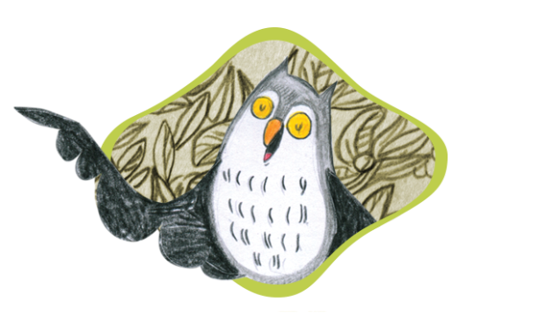Me dijo el Búho Medina que la particularidad más importante del patrimonio cultural, es que se va construyendo en conjunto con la comunidad -es decir, con las personas- por ser relevante para su identidad, memoria e historia. Por ejemplo, si hay algo que las personas de Porvenir, en Tierra del Fuego, rescatan por su importancia para ellos como comunidad, es sin duda parte de su patrimonio cultural.

Al revés, si hay algo que se considera como patrimonio cultural pero nadie se identifica o lo considera relevante para su comunidad, ese patrimonio perderá valor y dejará de ser tratado como tal.

Pero hay patrimonios que se consideran tan importantes y únicos, que se les ha dado la categoría de Patrimonio de la Humanidad. Ese título es dado por la Unesco (una organización mundial que promueve la cultura y la educación). Nuestro país cuenta con 5 Patrimonios de la Humanidad ¿saben ustedes cuáles son? El Búho Medina me contó ayer que eran: Las Oficinas Salitreras de Humberstone y Santa Laura en el norte de Chile, la ciudad de Valparaíso, el Parque Nacional Rapa Nui, el pueblo minero de Sewell y 16 Iglesias de la Isla de Chiloé.

## El arte

Una obra de arte es una creación (de una o más personas), que nos presenta una idea, un sentimiento o una visión del mundo. Existen distintos tipos de arte. Una obra de arte puede ser una pintura, una canción, una película o un poema, por ejemplo. El arte siempre será una experiencia para nuestros sentidos. Gracias al arte podemos entender mejor el mundo, a las personas que nos rodean y también a nosotros mismos.

## La ilustración

La ilustración es una imagen que es capaz de transmitir una idea o una historia. Tradicionalmente, las ilustraciones han acompañado noticias, cuentos y avisos, para hacerlos más comprensibles y amenos, pero también hay muchas de estas imágenes, que por su gran calidad, no necesitan de un texto para dar a conocer una idea.

## La fotografía

Una fotografía es algo sorprendente: un momento de la realidad capturado en una imagen fija. Fue en 1840 cuando llegó a Chile el primer daguerrotipo, que fue la primera herramienta para capturar la realidad. Desde entonces, la fotografía ha avanzado y hoy es un objeto cotidiano para hacer arte y fotografiar nuestra historia. Para ser un buen fotógrafo es importante entrenar la mirada para captar el mundo y estar siempre muy atento, para no perder instantes que nunca se repetirán.

## Artesanía

La artesanía es una parte muy importante de la identidad de cada pueblo. Por eso, conocer la artesanía de un lugar, es una manera de conocer a su gente y su historia. La artesanía tiene dos particularidades. Primero, se realiza en gran parte con las manos. Un producto artesanal, por lo tanto, es único, nunca hay otro exactamente igual. Segundo, la artesanía tiene una raíz ancestral, de decenas, cientos o miles de años. De generación en generación es como se han transmitido los conocimientos para realizar los diferentes productos artesanales.

Chile tiene una muy variada producción artesanal. Esta variedad, generalmente, se divide según el material utilizado para la elaboración de las piezas. Existe la alfarería, que utiliza el barro cocido; la cestería, que ocupa el mimbre; la textilería, que suele utilizar lana de alpaca, llama u oveja para la confección de tejidos; la carpintería, que consiste en el tallado en madera; y la orfebrería, que es el modelado de metales preciosos, como el oro y la plata.

Fuente: <http://www.chileparaninos.gob.cl>